**获奖相关材料整理**

1.社团活动

XX学年担任XX社团XX，工作期间认真负责，获优秀干部，社团之星称号。

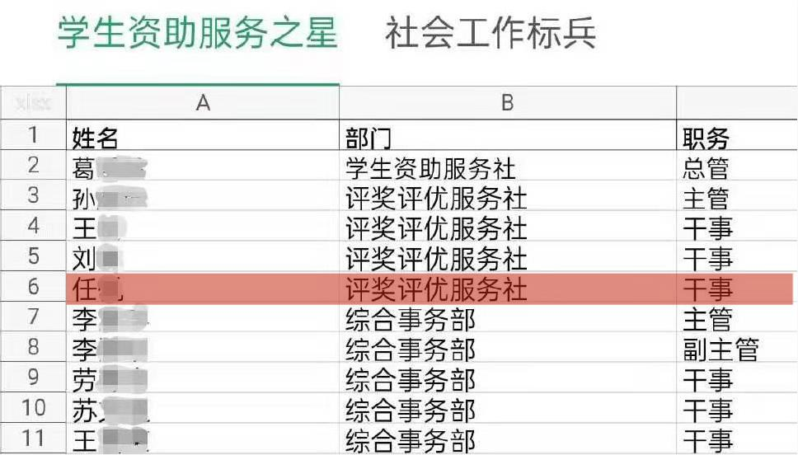

2.公益实践

附简要文字说明及相关图片证明。

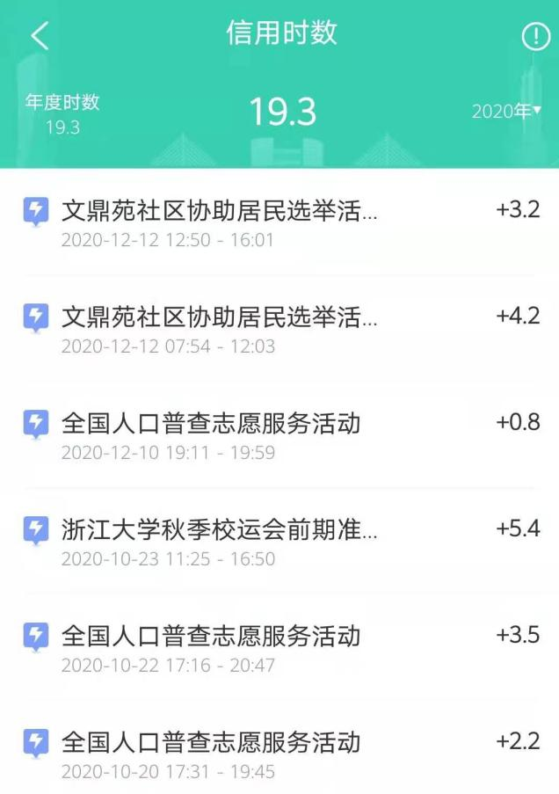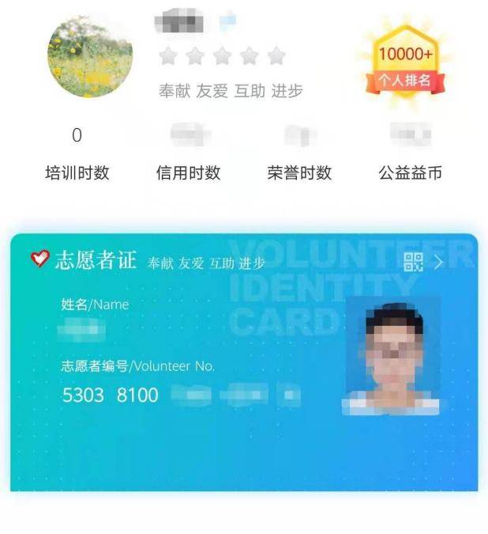

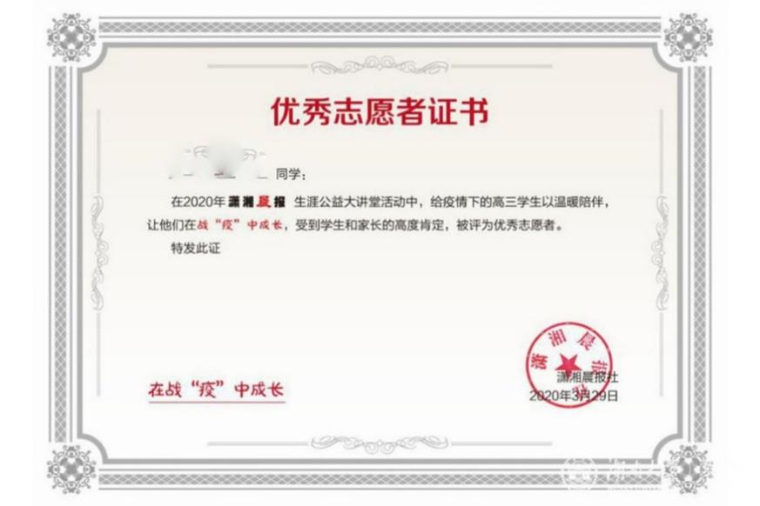

3.文体活动

附 参与活动简要介绍及获奖证明。

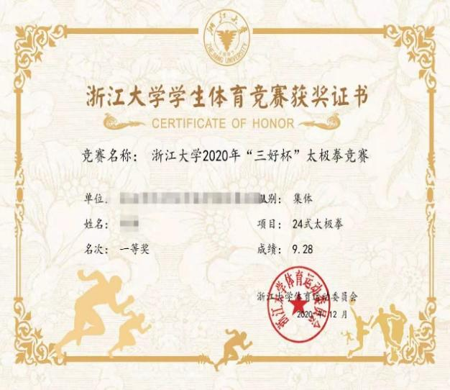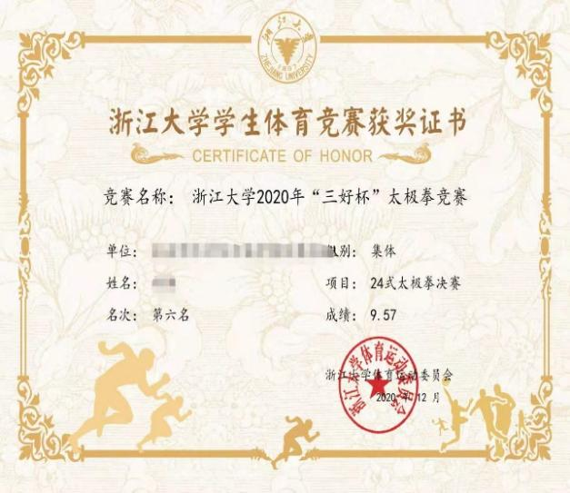

4.荣誉表彰

示例：

（1）XX-XX学年获获学业优秀标兵；

（2）XX-XX学年或优秀学生；

（3）XX-XX学年获文体活动标兵；

（相关荣誉表彰皆可，需附相关表彰证书或活动资料照片）

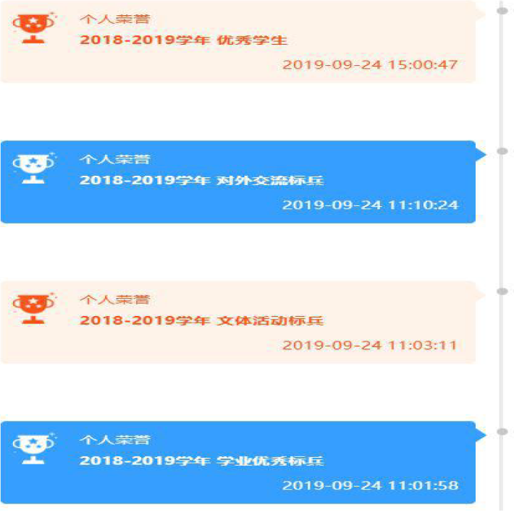

（4）征文活动获奖

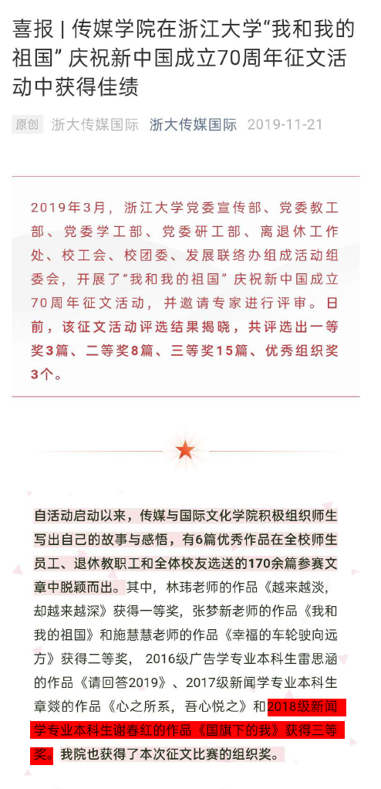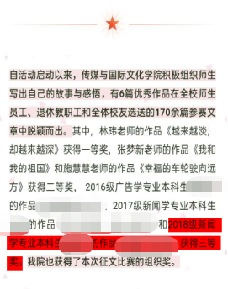

（内容可以包括但不限于上述内容，若无法提供相关证明可注明并描述活动概况）